LVT1340 | Sur la Commune de Vitrac ensemble en pierre | Région SARLAT

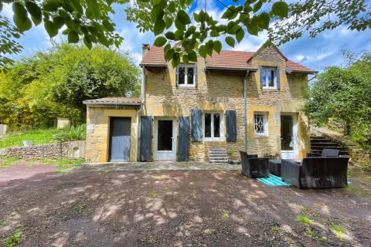 | 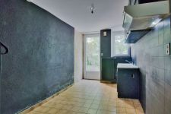  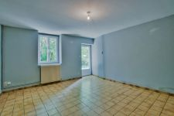

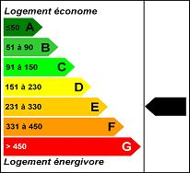 | Exceptionnel- au bout d’une impasse, venez découvrir ce bien coup de coeur : composé d’une maison en pierre et d’une ancienne maison en pierre à rénover.  La maison d’habitation distribue en rez de chaussée un salon/salle à manger et une cuisine séparée, au première étage deux chambres, une salle d’eau, les WC sont séparés.  Double vitrage, chauffage par pompe à chaleur.  Le second bien est une dépendance en pierre à rénover totalement , celle-ci peut être aménagée sur 3 niveaux ,Terrain de 845m2
PRIX HONORAIRES INCLUS: 254 000 €
Prix hors honoraires d'agence: 240 000 €
Honoraires de 5.8333333333333 % TTC à la charge de l’acquéreur

